**营运部发【2019】035号 签发人：李坚**

**微信社保卡活动方案**

【活动时间】：2019年3月8日--- 3月31日

【参与门店】：90家门店（已开通移动支付门店，清单附后）

【活动内容】：

1. **用微信刷社保卡，消费满10元省5元现金，每单最高抵扣5元，每天最高使用2次。**
2. **分享后本人可再领取一次（5元），活动期间最高领取5次。**

【操作方式】：

1. **社保卡绑定在微信上。（已绑定成功的忽略此步骤）**
2. **到店消费满10元以上的顾客，提示顾客先扫码领取5元现金，再使用微信社保卡付款。**

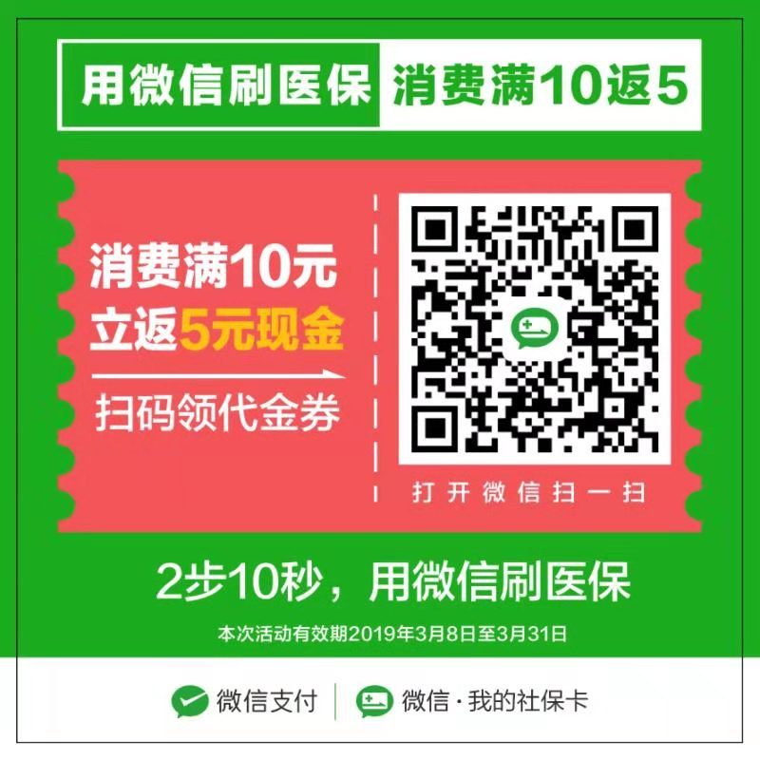

【宣传方式】：

1. 使用社保刷卡的顾客，必须人人宣传此活动。
2. 公司配发“贴纸”宣传，每店2张，用不干胶张贴在**微信台卡**上，活动结束后易取下。
3. 公司配发“海报”1张，店内有空位的，用T型架陈列货架显眼处。

【考核方式】

1. **奖励：必须是先扫码领取、再进行支付成功的才算奖励。**

|  |  |
| --- | --- |
|  | 门店奖励 |
| 300笔（含）以上 | 4元/笔 |
| 200笔（含）以上 | 3元/笔 |
| 140笔（含）以上 | 2元/笔 |
| 70笔（含） | 1元/笔 |

1. **处罚：门店低于70笔，处罚2元/笔。**

营运部

2019年3月6日

**主题词： 关于 微信 社保卡 活动 方案**

**四川太极大药房连锁有限公司 2019年3月6日印发**

**打印：王四维 核对：谭莉杨 （共印1份）**